**109學年度第1學期**

**中國文化大學新聞系 業界專家專題講座**

日期：109年11月24日(星期二)

時間：下午15:00～17:00

地點：中國文化大學大孝館 2樓質樸廳

主題： 網路社群行銷數據分析入門:以中文內容網站之社群導流為例

主講人：李思壯

職稱：中央研究院資訊科技創新研究中心 博士後研究員

活動紀錄：郭虹伶

【演講內容記錄】

過去網絡不發達的年代，文字記錄著人們的生活起居，但是現今網路時代，數據不再只是冰冷的數字，透過暖暖的文字與數據，讓生活行為有依據，文化的傳承也能在網路上被記載流傳。

任職於中央研究院資訊科技創新研究中心的李思壯，透過人們常用的社群軟體解析，為何資料數據對人們非常重要?再藉由網站分析方式，指導學生如何在職場上扮演一位好的小編，不僅是報導的數據，同時也對搜尋軟體中層出不窮的廣告模式做解釋。

文字與數據的搭配，讓數字不冰冷陌生，不只記錄人們的社群

生活，更能透過文字紀錄與數據統計，解析未來趨勢外，也成為中華文化傳承的工具。

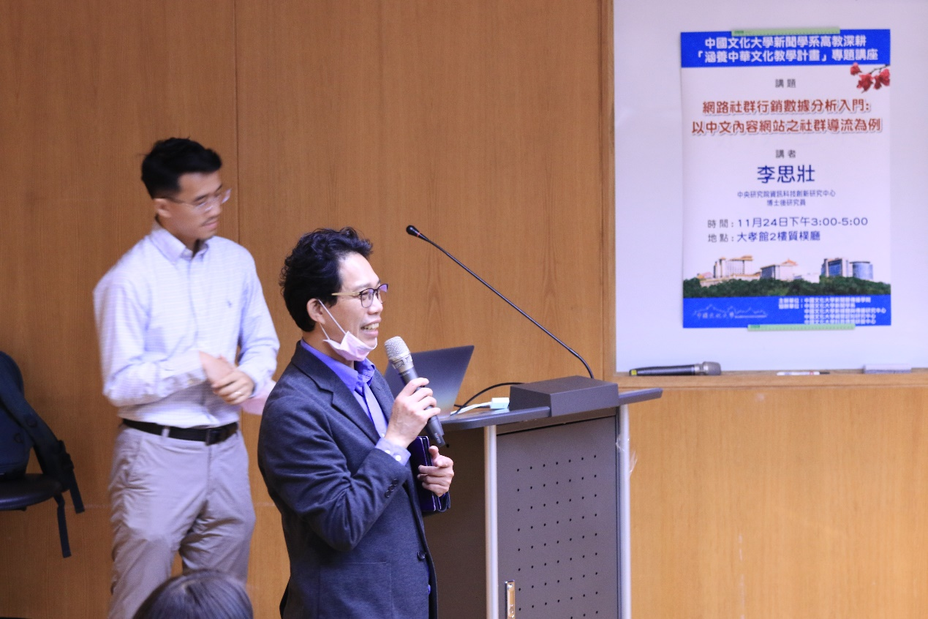

圖一、由新聞系主任開場與結尾，鼓勵學生學習

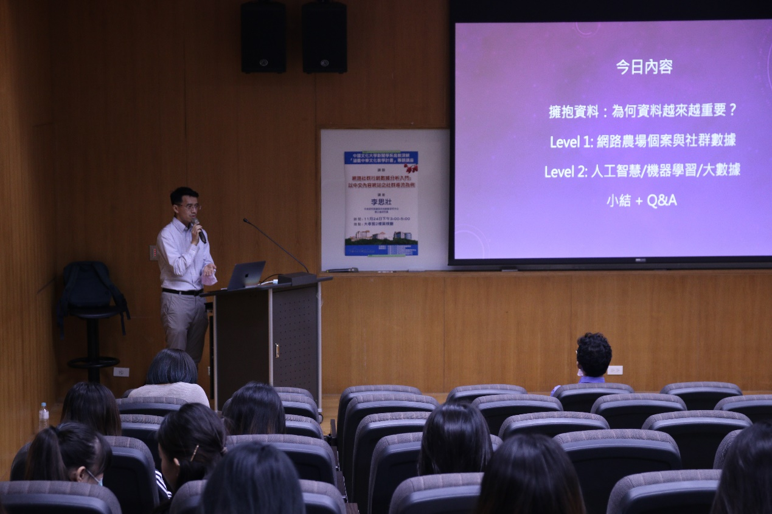

圖二、選擇網路趨勢，讓傳播科系學生更快獲得職場技能

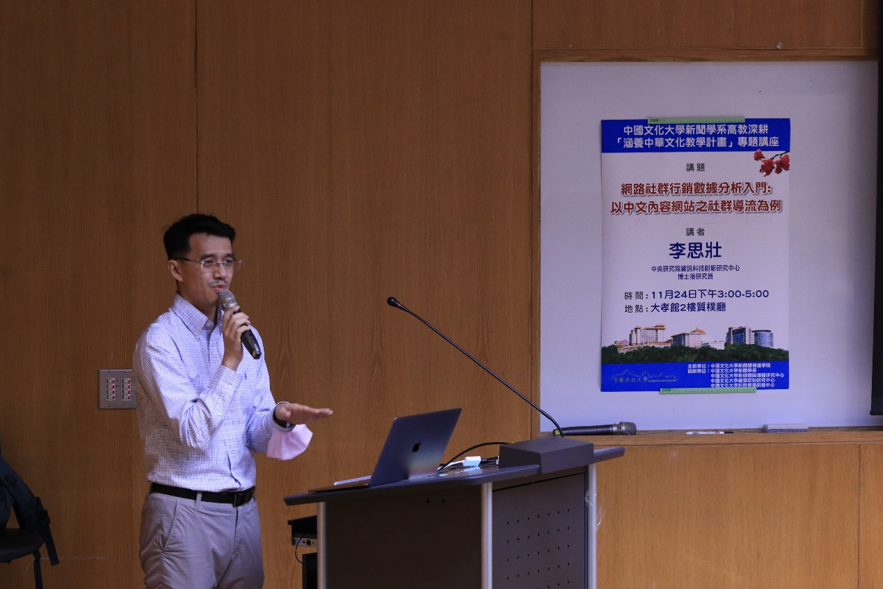

圖三、透過常用社群媒體解析人們使用模式與紀錄

附錄:逐字稿

我在中研院服務，目前中研院有兩個單位，一個是老牌的資訊所，一個是資創中心，我自己是商學院，但是做資訊研究。不只是數字，文字也是一種資料，這些東西為何重要?曾經有個行業是內容農場，待會也會透過網頁數據讓大家熟悉一下，還有大數據分析超過閱讀報表的相關東西，來讓大家瞭解一下。

是不是為了逃離數學，所以才念傳播?大家修初統肯定又碰過一些困難，要用數據來顯示一下證據，數字其實有一些不全面的地方，但是是溝通的方式。為什麼數據越來越重要?因為我要知道真相，例如:男朋友一直表達很愛你，但是聽其言、觀其行，能夠領悟真正的細節時，就不用擔心。透過訪談法、問卷法、從旁觀察和民族誌學等相關方法。

舉例說明:暖暖的文字VS.冰冷的數據

-跨國凶殺案、北京與舊金山流浪漢流落街頭、最低收入

為何資料分析越來越重要?

很難想像一天可以收集多少數據，幾年前一天可以收到25億的資料，但現在電腦已經是500跟1000的gigabytes狀態，現在已經開始使用PB的單位，且未來只會更大，不過要把一些認知是有些數據是垃圾，例如:隨便在網上罵來罵去。作為一個USER，只要可以，數據就會一直收集，一個是範圍、一個是密度，有天肯定會用到，且會搭配演算法的運用。這些數值的最大值、最小值可能沒有如一些文章生動，但是它確實非常客觀性仍在，豐富性也有著爭議。我們以前會覺得數字不能與文字相比，但是數字愈來越多，分析會越來越細，例如:711與全家經過人口的變化，我們的資料分析也包含數據分析跟文字分析，基本上我們的電腦還是透過數字做運算，很多人在研究中說，如何讓數字可以做出跟文字一樣的分析，例如:社群網站上的留言。

舉例說明:文字轉數字

-F-16、F-18，把文字變成向量(數學詞彙圖介紹與解釋)

內容農場:

又可以說是廢文農場，現在我們看網站，旁邊都會有廣告，沒有點它，它就只能賺到一些錢，點了它能賺到的就非常可觀，有些網站會寫一些文，像是美妝之類的，當時GOOGLE也沒有什麼審文機制，所以就貼很多，找便宜的工讀生亂剪貼做流量，以此來賺廣告費，像這樣的文章通常都會在GOOGLE前面。例子:Gigacircle網站，一個逐漸走向直銷的模式案例。

假如有50萬人的粉絲團，以前觸及率30%偏低，現在我們算5%好了，總共有500人看，就有5000元台幣，當好賺時，所有人都湧進來要做，後果非常恐怖。如果拆帳以粉絲團最高，拆帳平台與內容製造者平分其他，後來就撐不下去了。

焦點個案舉例:客戶A

透過20個粉絲團拓到200個，例如:你是XXX劇裡的誰?旁邊再投射廣告

導流模式:

我們今天是屬於Social Media Channels，將各個項目串起來。每個人都能經營媒體，易於操作、張貼內容，以ig來說會有insight帳號，分為商用跟創作者帳號；以FB來說，粉絲團中的洞察報告，每個單位定義的名詞會不一樣，例如有多少人曾經看過你的專業、案讚數的增加與減少，再搭配圖表呈現(FB圖表解釋)，不過當你的粉絲團沒有到40、50萬人的時候，很難觀察到這些數字，如果各位有幸成為小編，這些東西大家跑不掉，晨報的時候肯定要做。我有一些學生也會做這樣的分析，但他們不喜歡做fb，都做ig，可以用fanpage進行分析

實際網頁操作:

-google analytics:

協助網站與app經營者了解，你如果做fb或媒體公司，肯定要透過這個協助。那是如何收集這些數據的呢?你的圖片跟數字可能來自不同地方，每一個瀏覽器給你一個獨一無二的id，可能有40個網站互相串連。

就業準備:

analytics的操作與名詞解釋，(pages、bounce、section)，額外提醒，不要花太多時間在電腦版的設計，要針對手機板的操作，因為大家都用手機看。例子:以立委高嘉瑜字彙搜尋為例(google naturel languge網站的使用，嘗試免付費，寫程式需要付費)。

Q&A:

問題一:有些新聞網站在3分鐘內沒有使用，就會跳出一個彈幕提醒你，是透過什麼方式?

A:在寫網頁的時候，我們確實可以偵測滑鼠的移動，但他這個其實是想讓廣告露出

問題二:有些瀏覽器會提供反追蹤的模式，使用這些東西真的能阻斷網站的資料蒐集嗎?

A:這是可以的，不過要看你這個阻斷的功能夠不夠徹底，但你真的開起這個功能的時候，有很多的東西是不能登入的，或是強制登出，像是gmail。

問題三:Incational要怎麼看到正向跟負向?

A:如果你是用ig可以用其他方式看是生氣、難過等符號，現在也有這個研究，不過還是未解的問題，而且有例外，像是「好棒棒」這個詞，可能會偵測不到。

問題四:像是運彩或是廣告，明明是負向的，結果偵測出來是正向的?

A:有些是付費廣告，所以可以自己操弄，除非你點Hide。

問題五:有一些廣告，我們已經點不想看到這則廣告，或是我們根本沒搜尋相關類的，卻還是一直跑出來?

A:這是一個階層式的系統，會根據人口學的系統去塞廣告給你，你不想看到，但還是給你這個，這沒有辦法，因為現在沒有這樣的系統可以與之抗衡。

問題六:有些是很久以前的廣告，但會被演算法帶過去，這是什麼樣的狀況?

A:數學家會做一個黑盒子做預測，所以使用者會不會點這個東西，下次就會透過預測來塞東西給你，這不是一個研究，而是在賺錢。